Развитие коммуникативных способностей при организации образовательной деятельности с детьми с общим недоразвитием речи.

Работая с детьми, имеющими общее недоразвитие речи, всё больше прихожу к выводу о том, что нарушение всех структурных единиц речи накладывает отпечаток на психическую деятельность ребёнка. Пока дети не владеют произносительными навыками, связной речью, они замкнуты, малообщительны с окружающими и при малейшем изменении обстановки теряются, не находят слов выразить свои мысли, испытывают робость при обращении к кому-либо с просьбой. Многие ребята при этом больше используют невербальные средства общения, в ущерб языковым. Поэтому, часто не понимая друг друга, дети конфликтуют, не стремятся к сотрудничеству. Такое неблагополучие в сфере общения также приводит к трудности осуществления коллективных видов деятельности, эмоциональной неустойчивости, к возникновению негативных особенностей личности, искажению самооценки, вследствие чего возникают трудности при обучении в школе и социальной адаптации ребенка. Принимая во внимание результаты своих наблюдений,я думала, какими же методами и приёмами помочь детям сблизиться, научиться доброжелательному общению друг с другом и с взрослыми. Основное время общения логопеда с детьми – это занятия, поэтому мне необходимо было помнить о дефиците драгоценного времени на этом виде деятельности. Таким образом, я чётко определила цель своей работы - развитие коммуникативных умений детей с общим недоразвитием речи при организации образовательной деятельности. Занимаясь с детьми мне было необходимо сочетать коммуникативные задачи с коррекционными. Конечно, в нашей группе воспитателями уделяется большое внимание этому вопросу (проводятся занятия по развитию речи, чтению художественной литературы, беседы и игры по развитию лексико-грамматических категорий, театрализованные представления). Такая работа, по моему заключению, несомненно, даёт положительные результаты. Однако создание специальной обстановки на занятиях послужит осознанности и ускорит процесс развития навыков общения. Передо мной встал вопрос: «Как же мне организовать образовательную деятельность так, чтобы дети не только получали необходимые знания, но и активно взаимодействовали друг с другом, развивая коммуникативные способности?»

**Прежде всего, я выделила задачи развития речевой коммуникации у детей с общим недоразвитием речи в ходе организации образовательной деятельности:**

- формировать положительный настрой при организации образования ,

- вырабатывать умение слушать и слышать;

- повысить самооценку и уверенность в себе;

- воспринимать и понимать, поддерживать друг друга;

- способствовать сплочению детского коллектива.

Далее я определила, что для создания условий реализации поставленных задач необходимо их включение в созданную коррекционно-развивающую среду при реализации образовательного комплекса . При этом формы организации детей выбрала следующие:

1)Проведение игр и упражнений со всей группой.

2) Проведение игр и упражнений в парах.

3) Проведение игр и упражнений в микрогруппах.

Для реализации поставленных задач я применила следующие методики, приёмы и технологии:

* коммуникативные игры и упражнения
* игры-инсценировки;
* использование продуктивных видов деятельности;
* технология ТРИЗ.

На первом этапе работы с детьми старшей группы для того, чтобы расположить детей на комфортное, продуктивное общение применяю демократический стиль общения с детьми и во всех играх, упражнениях становлюсь равным участником. Так, на первых порах, знакомясь с детьми, и обращая их внимание друг на друга, я собираю их в кружок и играю в игру «Назови своё имя». Ребёнок говорит «Меня зовут Катя. А тебя?» и передают мяч соседу справа. Также, спустя некоторое время, когда дети немного перезнакомятся, использую на занятиях игры «Чей голосок?», «Кого не стало?», «Зеркало». Такие игры представляют собой диалоговое общение, в котором взрослый выступает как образец тактичного собеседника, умея не только говорить, но и выслушивать ребёнка. Галицких Е. О. полагает, что диалог - это не просто вопросно-ответная форма речи, диалог предполагает личностные, партнерские отношения между собеседниками. Конечно, проблемы коммуникации были отмечены с первых занятий. У детей не хватало терпения выслушивать собеседника, все начинали говорить одновременно. Нам пришлось установить правила поведения:

1. Говорит один, а другие слушают, высказываться надо по очереди
2. Выслушай говорящего до конца, чтобы понять его.
3. Подними руку, если хочешь что-то хочешь сказать, а не выкрикивай с места.
4. Говори, не торопись. Знай, что твои товарищи с уважением выслушают тебя.
5. Говори громко, но не очень, чтобы тебя услышали
6. Правильно выбирай слова обращения: к взрослым – «вы», детям – «ты»
7. Если ты не согласен, так и скажи, а потом обоснуй, почему.

Введение простых правил общения дало возможность контролировать друг друга и себя, получить равенство в общении со сверстниками.

Продолжая работу над выработкой умения слушать и слышать взрослого, сверстника, я организую парное взаимодействие в процессе создания условий для развития речи. Для этого хороши следующие виды деятельности:

- проведение физминуток, пальчиковых игр парами;

- составление рассказов по картинке, пересказы текстов парами, когда дети договариваются, кто будет начинать рассказ, кто продолжит после сигнального слова «стоп», внимательно слушая рассказ своего сверстника.

- составление предложений по двум картинкам, самостоятельно выбирая себе пару.

Я заметила, что дети с более низким уровнем речевого общения не всегда сохраняют устойчивое внимание во время общения на занятиях. Но они с радостью и интересом вступают в диалоги с животными, сказочными персонажами. Поэтому на индивидуальную и подгрупповую работу включала приход Незнайки, кошки, собачки, Машеньки и других героев сказок с целью оказания им какой-либо помощи. Включение элементов сюжетно-ролевых игр «Магазин» (н-р: покупка картинок на заданный звук), «Путешествия», драматизаций, стихотворных произведений помогают не только активизировать речь детей, но и позволило детям освоить форму различных высказываний диалога, правила очередности, усвоить различные виды интонации.

На мой взгляд, удачным было введение театральной деятельности в учебный процесс. Используемые приёмы театрализации позволили мне добиться положительных результатов в коррекционно-речевом развитии, максимально реализуя потенциальные возможности детей. Дети также проигрывали мини-диалоги, используя различные виды пальчикового и настольного театра, театра «Рукавичка». По моим наблюдениям, введение театральной деятельности в учебный процесс стимулирует творческую активность детей, даёт им уверенность в своих силах, возможность раскрепоститься, способствует накоплению словарного запаса, развитию связной речи, автоматизации звуков, что, несомненно, служит развитию коммуникативных способностей.

Анализируя результаты работы по этому направлению в старшей группе, я отмечаю, что дети стали намного активнее в общении, более уверенные в своих высказываниях, умеют уступить право высказывания другому. А значит, в подготовительной группе мне предоставляется возможность усложнить задачи развития коммуникативных способностей и направить их на закрепление навыков общения, сплочения детского коллектива.

Умение общаться в паре даёт мне возможность расширить границы общения на занятиях в подгруппе, в коллективе. Для этих целей мне удачно подошёл метод выполнение заданий в микрогруппах, используя социо-игровые подходы, предложенные Е.Е. Шулешко. Поэтому часто организую учебный процесс в форме игр-соревнований, особенно при работе над дифференциацией звуков. Ребята делятся на две команды, придумывают название команды на изучаемые звуки, выполняют задания на их дифференциацию, помогая друг другу. Так они развивают свои умения общаться, планируют совместные действия для достижения результатов.

В процессе работы я не удовлетворялась тем, что ребёнок узнает новые слова, фразы обращения. Я добивалась, чтобы он употреблял полученные умения непринуждённо, по случаю, то есть сделать их произвольными. Поэтому также применяю такие творческие задания, как самостоятельное придумывание диалогов к картинке, придумывание конца рассказа, широко использую игры ТРИЗ: «Хорошо-плохо», «Оживление предмета», «Волшебный экран». Систематически использую такие упражнения, как придумывание и обыгрывание рассказов на тему «Что было бы, если…» «Мы пошли в гости». В процессе работы я отмечаю, что эти игры способствуют развитию познавательной активности, построению инициативных высказываний.

Продолжая развивать и закреплять коммуникативные умения, организую образовательную деятельность, интегрируя связную речь с такими видами продуктивной деятельности, как рисование, составление коллажей. Учитывая тесную взаимосвязь состояния речи и моторной сферы ребёнка, сложную структуру и условия построения двигательного акта, особенности нарушения моторных функций, я не только обучаю детей, но и опираюсь на их непосредственный опыт практической деятельности, что позволяет обеспечить при этом комплексный характер обучения. На таких видах образовательной деятельности сначала организовываю приход в гости к детям корреспондента, который берёт у детей интервью на различные темы. Такие интервью дают детям уроки речевого этикета. Примерами речевого этикета могут быть: обращения, знакомства, приветствия, привлечения внимания, приглашения, просьбы, извинения, сочувствия, поздравления, благодарности, прощания и другое. Затем дети выбирают картинки, подходящие к теме, вырезают, планируют, как лучше расположить, приклеивают, общаются по поводу получившегося результата. Очень продуктивными оказались работы по составлению коллажей на темы «Все мы разные», «Что такое радость?» Создание совместных работ позволяет договариваться друг с другом, шлифуют навыки вежливости, приносят радость от общения друг с другом.

Одновременно с реализацией задач развития коммуникативных способностей происходит развитие других компонентов речевой деятельности. У детей расширяется и уточняется словарный запас, развивается грамматический строй и произносительная сторона речи.

Анализируя результаты работы по этому направлению, я убедилась в том, что умело организованная коррекционно-развивающая среда при организации образовательной деятельности позволяет вывести детей на качественно новый уровень владения речевого общения. Работа с дошкольниками становится более продуктивной т. к. дети научаются общаться с взаимным пониманием и уважением друг к другу и взрослому, свободно выражают свои мысли, сочувствуют и поддерживают друг друга. А также на протяжении длительного времени работы логопедом (более 10 лет) городская психолого-медико-педагогическая комиссия отмечает стабильно высокие результаты состояния речи моих выпускников. Я думаю, что каждый из нас хочет видеть ребёнка счастливым, умеющим общаться с окружающими его людьми. Приобретённые умения помогут ему найти гармонию отношений между людьми, помогут раскрыться ребёнку, понять свою значимость и особенность.

В дальнейшем, переосмыслив эту тему, планирую провести подробное изучение возможностей активизации взаимодействия родителей с детьми в процессе развития коммуникативных способностей.

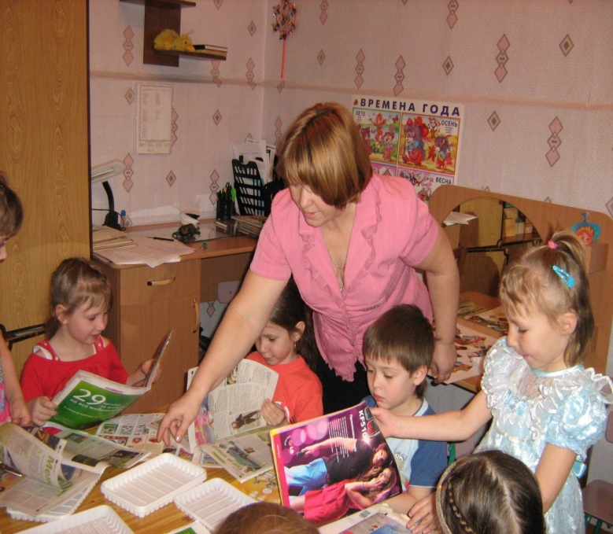

Изготовление коллажа «Все мы разные». Коллективная работа